Білім беру ұйымының атауы |  | Саттар Ерубаев атындағы №24 ІT мектеп-лицей
Пәні: |  | Қазақстан тарихы
Бөлім: |  | 6.2X ғасыр - XІІІ ғасырдың басындағы Қазақстан
Педагогтің аты-жөні: |  | Дуйсебек Алтынай Жаканаликызы
Күні:
Сынып: 6 |  | Қатысушылар саны: |  | Қатыспағандар саны:
Сабақтың тақырыбы: |  | Ортағасырлық Қазақстанның экономика лық және мәдени дамуына Ұлы Жібек жолының ықпалы.  Зерттеу сұрағы: Ұлы Жібек жолы ортағасырлық Қазақстанның экономикалық және мәдени дамуына қалай әсер етті?
Оқу бағдарламасына сәйкес оқыту мақсаты: |  | 6.4.2.1 Ұлы Жібек жолының қала мәдениетінің дамуына әсерін анықтау;  6.4.1.1 көшпелілер мен отырықшылар арасындағы өзара экономикалық байланыстарын анықтау  6.2.2.2 ортағасырлық сәулет өнері ескерткіштерінің ерекшеліктерін түсіндіру
Сабақтың мақсаты |  | Оқушылар Ұлы Жібек жолының пайда болу тарихын түсінеді, халықаралық қатынастардың дамуындағы рөліне баға береді.
Сабақтың барысы
Сабақтың кезеңі//уақыты | Педагогтің әрекеті |  | Оқушының әрекеті |  | Бағалау | Ресурстар
Ұйымдастыру барысы  2 минут  Өткен білімді еске түсіру  5 минут | Ұйымдастыру барысы:  Оқушыларды 3 топқа бөлу  Ұлы Жібек жолының тарихын бүгінгі өмірмен қалай байланыстыра аламыз?  Картошка фри әдісі. Оқушылар сұрақтарға жауап береді.  1.Ұлы Жібек жолының тарихы қалай басталды? Қытай мен Сирияға лазурит пен нефрит тасудан басталды.  2. У-ди елшілігі қай жылы батысқа аттанады? Б.з.б. 138 жылы  3. Ұлы Жібек жолы атауын кім ұсынды? Фон Рихтгофен  4. Фон Рихтгофен қай елдің ғалымы? Неміс ғалымы  5. Қытайлықтар қандай ауылшаруашылығы дақылдарын өсіруді үйренді? Бұршақ, пияз, қияр, сәбіз, анар, грек жаңғағы.  6.Ұлы Жібек жолы өзінің атауын қай ғасырда алды? ХІХ ғасырда  Сабақтың оқу мақсаты мен бағалау критерийлерін таныстырыңыз. |  | Оқушылар өз ойларын ортаға салады.  Оқушылар жауаптары арқылы жаңа тақырыпқа көшу |  | мадақтау | Ұлы Жібек жолының суреті
Жаңа білім  28 минут | Бейнебаян: Ұлы Жібек жолының Ортағасырлық қалалардың дамуына әсері. 3 минут  1-тапсырма. Зерттеу және талдау. Әр топтан бір оқушы шығып берілген тақырып бойынша мәлімет айтады.  -Ұлы Жібек жолының қала мәдениетінің дамуы  -Көшпелілер мен отырықшылар арасындағы өзара экономикалық байланыстары  -Ортағасырлық сәулет өнері ескерткіштерінің ерекшеліктері.  7 минут  2-тапсырма. Жарнама әдісі. Ортағасырлық Қазақстанның экономикалық және мәдени дамуына Ұлы Жібек жолының ықпалы маңызды орынға ие. Сол арқылы басқа мемлекеттерге таралған тауарларды жарнамалайды. Әр топ өздеріне түскен тауар бойынша мәлімет айтады.  10 минут  3-тапсырма: Берілген тапсырмаларды Liveworksheets.com платформасы арқылы орындайды. 8 минут  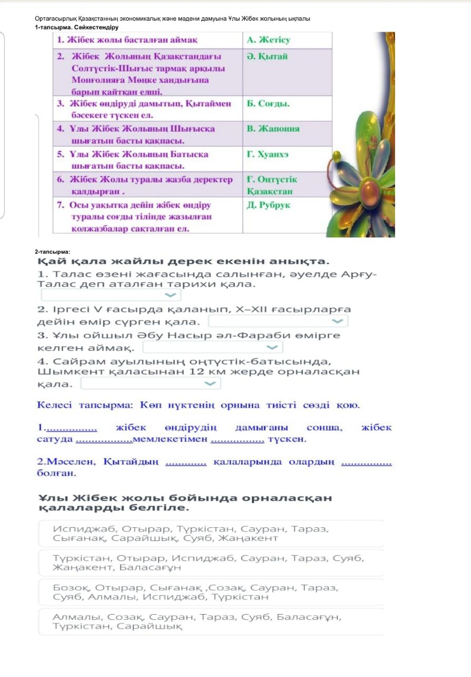 |  | Мәтінмен жұмыс  Дескрипторлар:  Ұлы Жібек жолының қала мәдениетінің дамуын сипаттайды;  Көшпелілер мен отырықшылар арасындағы өзара экономикалық байланыстарын анықтайды;  Ортағасырлық сәулет өнері ескерткіштерінің ерекшеліктерін анықтайды;  Сәйкестендіру тапсырмасын орындайды;  Қай қала жайлы дерек екенін анықтайды;  Көп нүктенің орнына тиісті сөздерді жазады;  Көп нұсқаның ішінен бір дұрыс жауапты таңдайды; |  | ҚБ Мұғалім оқушылар жауабын мұқият тыңдап кері байланыс беріп отырады  «Жасыл стикер»  «Сары стикер»  «Қызыл стикер»  Әр дұрыс жауапқа 1 баллдан қосылады. Жалпы 10 балл. | Ұлы Жібек жолының картасы  http://hameleons.com/uploads/posts/2012-10/1349886170_istoria-jibek.jpg  Ұлы Жібек жолының картасы  Байпақов. К., Нұржанов А. Ұлы Жібек жолы және ортағасырлық қалалар – Алматы, 2005 ж.  Мамраимов А. Ұлы Жібек жолындағы киелі жерлер. – Алматы: Алматыкітап, 2009.  Ақпараттық білім ресурстары орталығы
Бекіту  3 минут  1 минут | Сабақты қорытындылау  Ұлы Жібек жолының дамуы халықаралық қатынастардың нығаюына әкелді ме, әлде керісінше қайшылықтардың күшеюіне әкелді ме?» деген сұрақ арқылы дәлелді қорытынды жасатыңыз.  Үйге тапсырма: Ұлы Жібек жолының саяси, экономикалық және мәдени маңызы эссе жазу. |  | Сабақтың тақырыбын қорытындылау |  | «Ең үздік жауап» | Ақпараттық карточка  7 сынып. Қазақстан тарихы. Электронды оқулығы. 2011ж.  www.nci.kz
Кері байланыс  2 минут | Мен бүгін білдім.....  Қызықты болды.....  Мені таңғалдырды....  Менің қосарым..... |  | Тақырып бойынша не білетінін, не білгісі келетінін, не білгенін жазады |  | Оқушылар бағалау критерийлерімен өз деңгейлерін бағалайды | Стикерлерге жазып постерді толықтырады.

